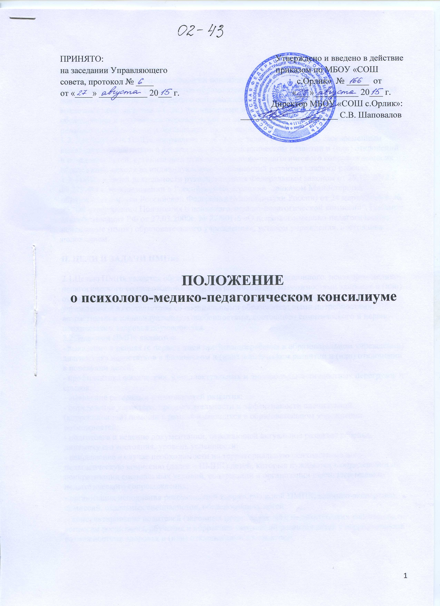

I. ОБЩИЕ ПОЛОЖЕНИЯ
1.1. Психолого-медико-педагогический консилиум (далее – ПМПк) является одной из форм взаимодействия специалистов образовательного учреждения, объединяющихся для психолого-медико-педагогического сопровождения детей с ограниченными возможностями здоровья и (или) отклонениями в поведении, проведения их комплексного обследования и подготовки рекомендаций по оказанию детям психолого-медико-педагогической помощи и организации их обучения и воспитания.
1.2. Деятельность ПМПк направлена на решение задач, связанных со своевременным выявлением недостатков в физическом и (или) психическом развитии и (или) отклонений в поведении детей, организацией психолого-медико-педагогического сопровождения их образования, исходя из индивидуальных особенностей развития каждого ребенка.

1.3. ПМПк в своей деятельности руководствуется Федеральным законом от 29.12. 2012 г. № 273-ФЗ «Об образовании в Российской Федерации», Положением о психолого-медико-педагогической комиссии, утвержденным приказом Министерства образования и науки Российской Федерации от 20 сентября 2013 г. №1082, Письмом Минобразования РФ от 27.03.2000 г. № 27/901-6 «О психолого-медико-педагогическом консилиуме (пмпк) образовательного учреждения», уставом учреждения, настоящим положением.

II. ЦЕЛИ И ЗАДАЧИ ПМПк:

2.1.Целью ПМПк является обеспечение диагностико-коррекционного, психолого-медико-педагогического сопровождения детей с ограниченными возможностями здоровья и (или) отклонениями в поведении, исходя из реальных возможностей образовательного учреждения и в соответствии со специальными образовательными потребностями, возрастными и индивидуальными особенностями, состоянием соматического и нервно-психического здоровья обучающихся.
2.2.Задачами ПМПк являются:
- выявление и ранняя (с первых дней пребывания ребенка в образовательном учреждении) диагностика недостатков в физическом и (или) психическом развитии и (или) отклонений в поведении детей;
- профилактика физических, интеллектуальных и эмоционально-личностных перегрузок и срывов;
- выявление резервных возможностей развития;
- определение характера, продолжительности и эффективности специальной (коррекционной) помощи в рамках имеющихся в образовательном учреждении возможностей;
- подготовка и ведение документации, отражающей актуальное развитие ребенка, динамику его состояния, уровень успешности;
- направление в случае необходимости на территориальную психолого-медико-педагогическую комиссию (далее – ПМПК) детей, которые нуждаются в определении и конкретизации специальных условий, содержании и организации психолого-медико-педагогического сопровождения;
- организация исполнения рекомендаций территориальной ПМПК, клинико-экспертных комиссий, отдельных специалистов, обследовавших детей;
- консультирование родителей (законных представителей), педагогических работников по вопросам воспитания, обучения и коррекции нарушений развития детей с ограниченными возможностями здоровья и (или) отклонениями в поведении.

III. ПОРЯДОК СОЗДАНИЯ ПМПк.
3.1. ПМПк создается на общественных началах приказом директора учреждения.
3.2. Общее руководство деятельностью ПМПк осуществляет директор учреждения.
3.3.Состав ПМПк, его председатель и секретарь утверждаются директором учреждения.
3.4. В состав ПМПк обязательно входят: заместитель директора, социальный педагог, педагог-психолог, учитель-логопед, медицинский работник.
3.5. Специалистами консилиума ведется следующая документация:
журнал записи и учета детей на ПМПК;
карты развития детей;
заключения и рекомендации специалистов;
протоколы заседаний консилиума;
аналитические материалы.
3.6. У председателя ПМПк находится нормативно-правовые документы, регламентирующие деятельность консилиума; список специалистов ПМПк; режим работы специалистов и консилиума в целом.
3.7. Ответственность за организацию и результаты деятельности ПМПк несет директор учреждения.

IV. ОРГАНИЗАЦИЯ РАБОТЫ ПМПк.
4.1. Обследование ребенка специалистами школьного ПМПк осуществляется по инициативе родителей (законным представителей) или работников учреждения (классных руководителей, учителей-предметников, педагогов дополнительного образования, медицинского работника) с согласия родителей (законных представителей) на основании письменного заявления родителей (законных представителей) обучающихся.
4.2. Обследование проводится отдельно членами ПМПк (учителем-логопедом, педагогом-психологом, классным руководителем) индивидуально. Каждым специалистом составляется заключение и разрабатываются, по мере необходимости, рекомендации.
4.3. На каждого ребенка заполняется индивидуальная карта развития, в которую вписываются все данные индивидуального обследования, заключения и рекомендации.
4.4. На заседании ПМПк обсуждаются результаты обследования ребенка каждым специалистом; составляется коллегиальное заключение ПМПк. Оно содержит обобщенную характеристику состояния психофизического развития ребенка и программу специальной помощи, обобщающие рекомендации специалистов. Коллегиальное заключение и рекомендации подписываются председателем и всеми членами ПМПк.
4.5.На период подготовки к заседанию ПМПк и последующей реализации рекомендаций, ребенку назначается ведущий специалист (учитель, классный руководитель, учитель-логопед, педагог-психолог), проводящий коррекционно-развивающую работу, отслеживающий динамику развития ребенка и выходящий с инициативой повторных обсуждений на заседаниях консилиума.
4.6. Заключения специалистов, коллегиальное заключение доводятся до сведения родителей (законных представителей) в доступной для понимания форме. Рекомендации реализуются с их письменного согласия.
4.7. В случае необходимости обследования ребенка в лечебных учреждениях, территориальной ПМПК, КЭК - копии заключений и рекомендаций специалистов школьного ПМПк выдаются только родителям (законным представителям).
4.8. При необходимости углубленной диагностики и (или) решения спорных вопросов члены ПМПк рекомендуют родителям (законным представителям) обратиться в территориальную ПМПК.
4.9. Плановые консилиумы проводятся не реже одного раза в квартал. Периодичность иных заседаний определяется реальным спросом на обсуждение проблем, связанных с образованием детей с ограниченными возможностями здоровья и (или) отклонениями в поведении.
4.10. Специалисты ПМПк выполняют работу в рамках основного учебного рабочего времени, составляя план с реальным запросом на осуществление специального сопровождения детей с ограниченными возможностями здоровья и (или) отклонениями в поведении.

V. ОБЯЗАННОСТИ И ПРАВА ЧЛЕНОВ ПМПк.
5.1. Члены ПМПк имеют право:
5.1.1. Вносить предложения администрации учреждения по обеспечению профилактики физических, интеллектуальных и эмоциональных перегрузок и срывов, организации лечебно-оздоровительных мероприятий и созданию психологически адекватной образовательной среды; по работе консилиума и обсуждаемым проблемам.
5.1.2. Выбирать и использовать методические средства в рамках своей профессиональной компетенции и квалификации.
5.2. Специалисты ПМПк обязаны:
5.2.1. Вносить раз в четверть в карту развития ребенка сведения об изменениях в состоянии развития ребенка в процессе реализации рекомендаций.
5.2.2. Руководствоваться в своей деятельности профессиональными, этическими принципами, нравственными нормами; сохранять конфиденциальность сведений, неадекватное использование которых может нанести ущерб здоровью, психологическому состоянию ребенка и его семье.
5.2.3. Защищать всеми законными средствами на любом уровне права и интересы детей и их родителей (законных представителей).

